18.3.2020
Milé děti,
JARO už je za dveřmi a my mu pomůžeme dveře otevřít dnešními úkoly.
Můžete je vypracovat rovnou na počítači a poslat na můj email nejp.do pondělí 23.3.2020 do 12h, kdy budou nachystané nové úkoly…
Český jazyk a Čtení 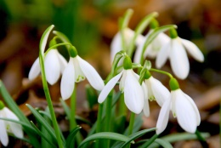
1. Přečti si pozorně celou báseň a v jedné sloce vyhledej slova, která se rýmují a napiš:

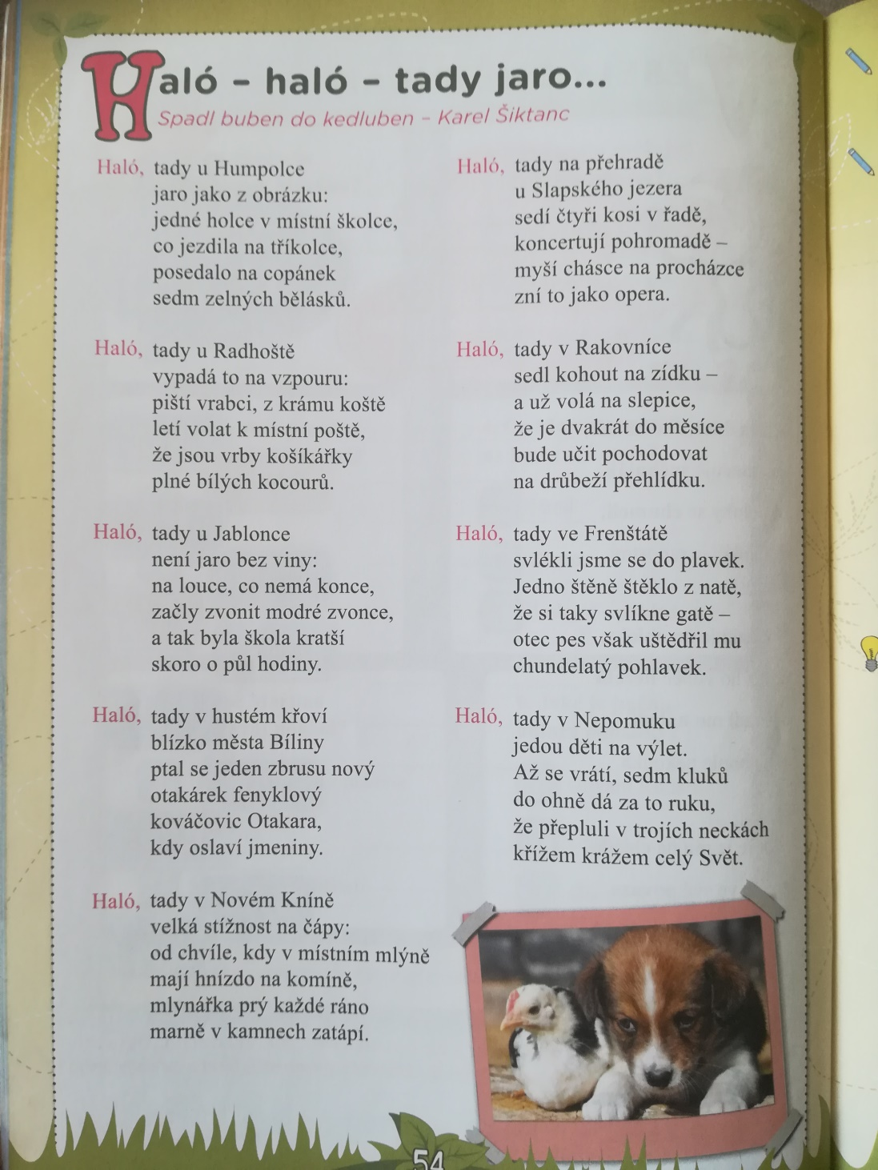

2. Vypište z básničky názvy obcí a očíslujte podle abecedy:

3. Vyluštěte křížovku:
(nepůjde-li psát přímo, můžete ji překreslit na papír, vyfotit a poslat mi ji)
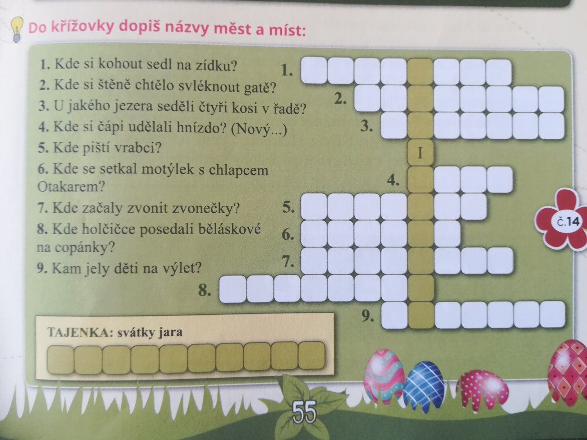
Matematika
Vypočítej:
24 + 35 = | 84 + 26 = | 23 + (12+34) = | 6 . 2 =
75 – 42 = | 58 + 44 = | (59-34) + 21 = | 4 . 2 =
26 + 39 = | 61 – 12 = | 89 – (46+23) = | 12 : 2 =
63 – 22 = | 77 + 23 = | 100 – (43–43) = | 2 . 3 =
100 – 47 = | 92 – 52 = | 31 + 24 – 12 = | 8 . 2 =

Psaní
Písanka str. 28 / psací I, J
Prvouka
Přečti si povídání o jaru a vypracuj cvičení v PS str. 46 / cv. 1, 2
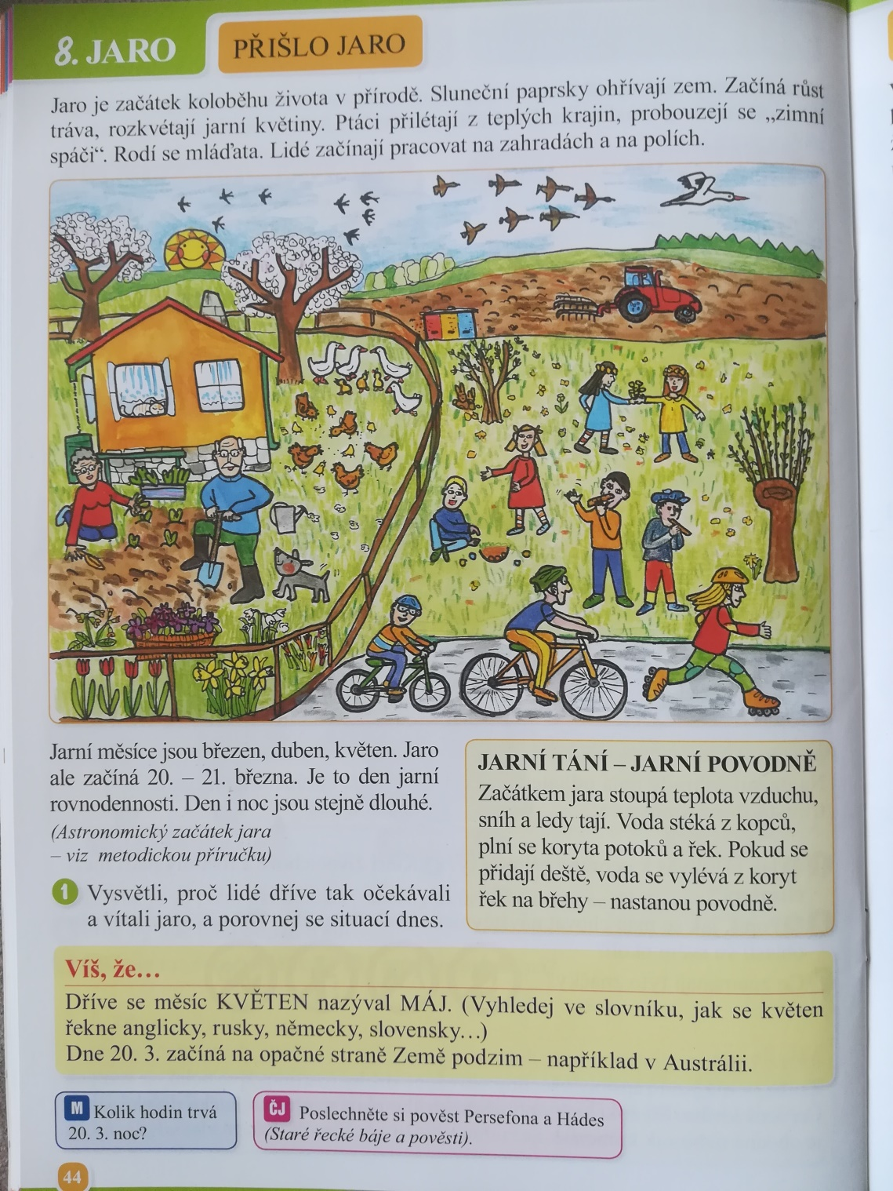

Dobrovolný úkol:
Vymysli básničku na téma JARO o svém městě, obci, jako je to v úkolu 1 .
(za každý splněný dobrovolný úkol získáte . Vyhodnotíme po návratu do školy .)

